|  |  |
| --- | --- |
| [公司名称] | |
| 软工实验需求文档 | |
| [文档副标题] | |
| 软工实验小组E组  2023-4-14 |

目录

一、引言 2

1.1定位与目标 2

1.2 对象 2

1.3 软件需求分析理论 2

1.4 软件需求分析目标 2

二、需求背景 3

2.1项目背景 3

2.2需求概述 3

三、 系统功能需求 3

3.1功能总览 3

3.2业务流程图 4

3.3数据流分析 4

3.4 数据字典 5

3.5 E-R图 7

四、 软硬件及外部系统接口需求 8

4.1 用户界面 9

4.2 硬件需求 9

4.3 运行环境 9

五、 可靠性与可用性需求 9

5.1 性能需求 10

5.2 安全性需求 10

一、引言

1.1定位与目标

软件测试客户与测试中心存在不便利，使得业务进展速度慢，效率低。因此基于软件测试中心的委托要求，制作完成一个的软件测试业务平台，主要目标为承接客户委托，完成客户与中心之间的对接、中心不同部门（市场部、测试部、质量部）之间的交互，完成基础账号的注册登录，管理员及不同部门账号的权限分级，从而帮助业务流程顺利进行，继而完成交易的达成。

1.2 对象

本需求设计文档的预期读者为：

项目组的开发人员

项目组的指导老师

软件测试中心市场部指导

软件测试中心测试部主导

软件测试中心总管部门及管理员

需要进行软件测试的客户

1.3 软件需求分析理论

软件需求分析是研究用户需求得到的东西，完全理解用户对软件需求的完整功能，确认用户软件功能需求， 建立可确认的、可验证的一个基本依据。软件需求分析是一个项目的开端， 也是项目实施最重要的关键点。 据有关的机构分析结果表明， 设计的软件产品存在不完整性、 不正确性等问题 80％以上是需求分析错误所导致的，而且由于需求分析错误造成根本性的功能问题尤为突出。因此，一个项目的成功软件需求分析是关键的一步。

1.4 软件需求分析目标

对实现软件的功能做全面的描述，帮助用户判断实现功能的正确性、一致性和完整性，促使用户在软件设计启动之前周密地、全面地思考软件需求。了解和描述软件实现所需的全部信息，为软件设计、确认和验证提供一个基准。为软件管理人员进行软件成本计价和编制软件开发计划书提供依据。需求分析的具体内容可以归纳为六个方面： 软件的功能需求， 软件与硬件或其他外部系统接口，软件的非功能性需求， 软件的反向需求， 软件设计和实现上的限制，阅读支持信息。软件需求分析应尽量提供软件实现功能需求的全部信息， 使得软件设计人员和软件测试人员不再需要需求方的接触。 这就要求软件需求分析内容应正确、 完整、一致和可验证。此外，为保证软件设计质量，便于软件功能的休整和验证，软件需求表达无岔意性，具有可追踪性和可修改性。

二、需求背景

2.1项目背景

将要开发的软件名为《软件测试在线业务系统》，本项目的提出者是南京大学计算机科学与技术系，开发者为20级南京大学计算机科学与技术班本科生，主要用户是在线测试中心与其目标客户，该软件主要以网页使用为主，独立于其他系统，自成一个系统，应用方便。

2.2需求概述

本系统是面向客户、测试部、市场部和质量部，不同的用户类型的账号对应不同的功能和权限，所以每一个用户进入系统都应该进行身份验证。身份验证通过后，用户会进入自己相应的菜单，并且可以完成工作。当客户提出需求或完成反馈后，其数据会传送到市场部，市场部完成审核后把需求或意见传达至测试部，测试部完成测试后生成测试报告和测试意见，经质量部审核后返回市场部，市场部再与客户交流。本系统的功能是完成不同组织之间的信息传达和信息安全保障。除此之外，在四方达成共识得到成品后，本系统作为第三方，会有专业人士进行法律审核，审核通过则会交付客户，完成需求解决。

本系统会设置优先级，其依据主要为需求发布时间和预期工作时间。优先级更高的需求会有更显著的标识，便于测试中心工作人员进行分配。

三、 系统功能需求

3.1功能总览

**表 3.1-1 功能总览**

|  |  |  |
| --- | --- | --- |
| 功能 | 具体描述 | 可使用此功能的系统角色 |
| 登录系统 | 用户通过不同入口(客户或部门管理员）输入用户名和密码，通过系统认证，可登录系统。 | 客户，市场部，测试部，质量部，授权签字人，管理员 |
| 提交委托 | 客户向系统提交项目测试委托。合同签署后，补充提交样品信息等。 | 客户 |
| 审核委托 | 各部门管理员根据委托的审核进度，审核委托，并提交审核结果（通过或不通过）。 | 市场部，测试部，质量部，授权签字人 |
| 查看审核状态 | 客户查看委托的审核状态和审核进度。 | 客户 |
| 提交、修改报价与合同 | 市场部将生成的报价和合同提交给系统，在客户不接受时，修改报价和合同。合同签署完毕后，上传合同。 | 市场部 |
| 查看和处理报价与合同 | 客户查看市场部提交的报价和合同，决定接受或者不接受，将处理结果提交给系统。 | 客户 |
| 提交测试方案 | 测试部提交测试方案。 | 测试部 |
| 审核测试方案 | 质量部审核测试方案。 | 质量部 |
| 系统管理 | 系统进行整体维护与管理。 | 管理员 |

3.2业务流程图

该系统是基于网络技术的一种项目提交系统，客户通过系统进行提交委托、接受合同和报价、补充委托信息等行为；部门管理员进行项目审核、提交报价等行为；管理员进行系统维护管理等行为。

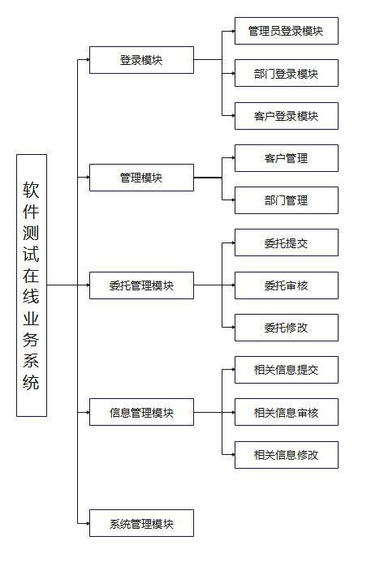

图3.1 业务流程图

3.3数据流分析

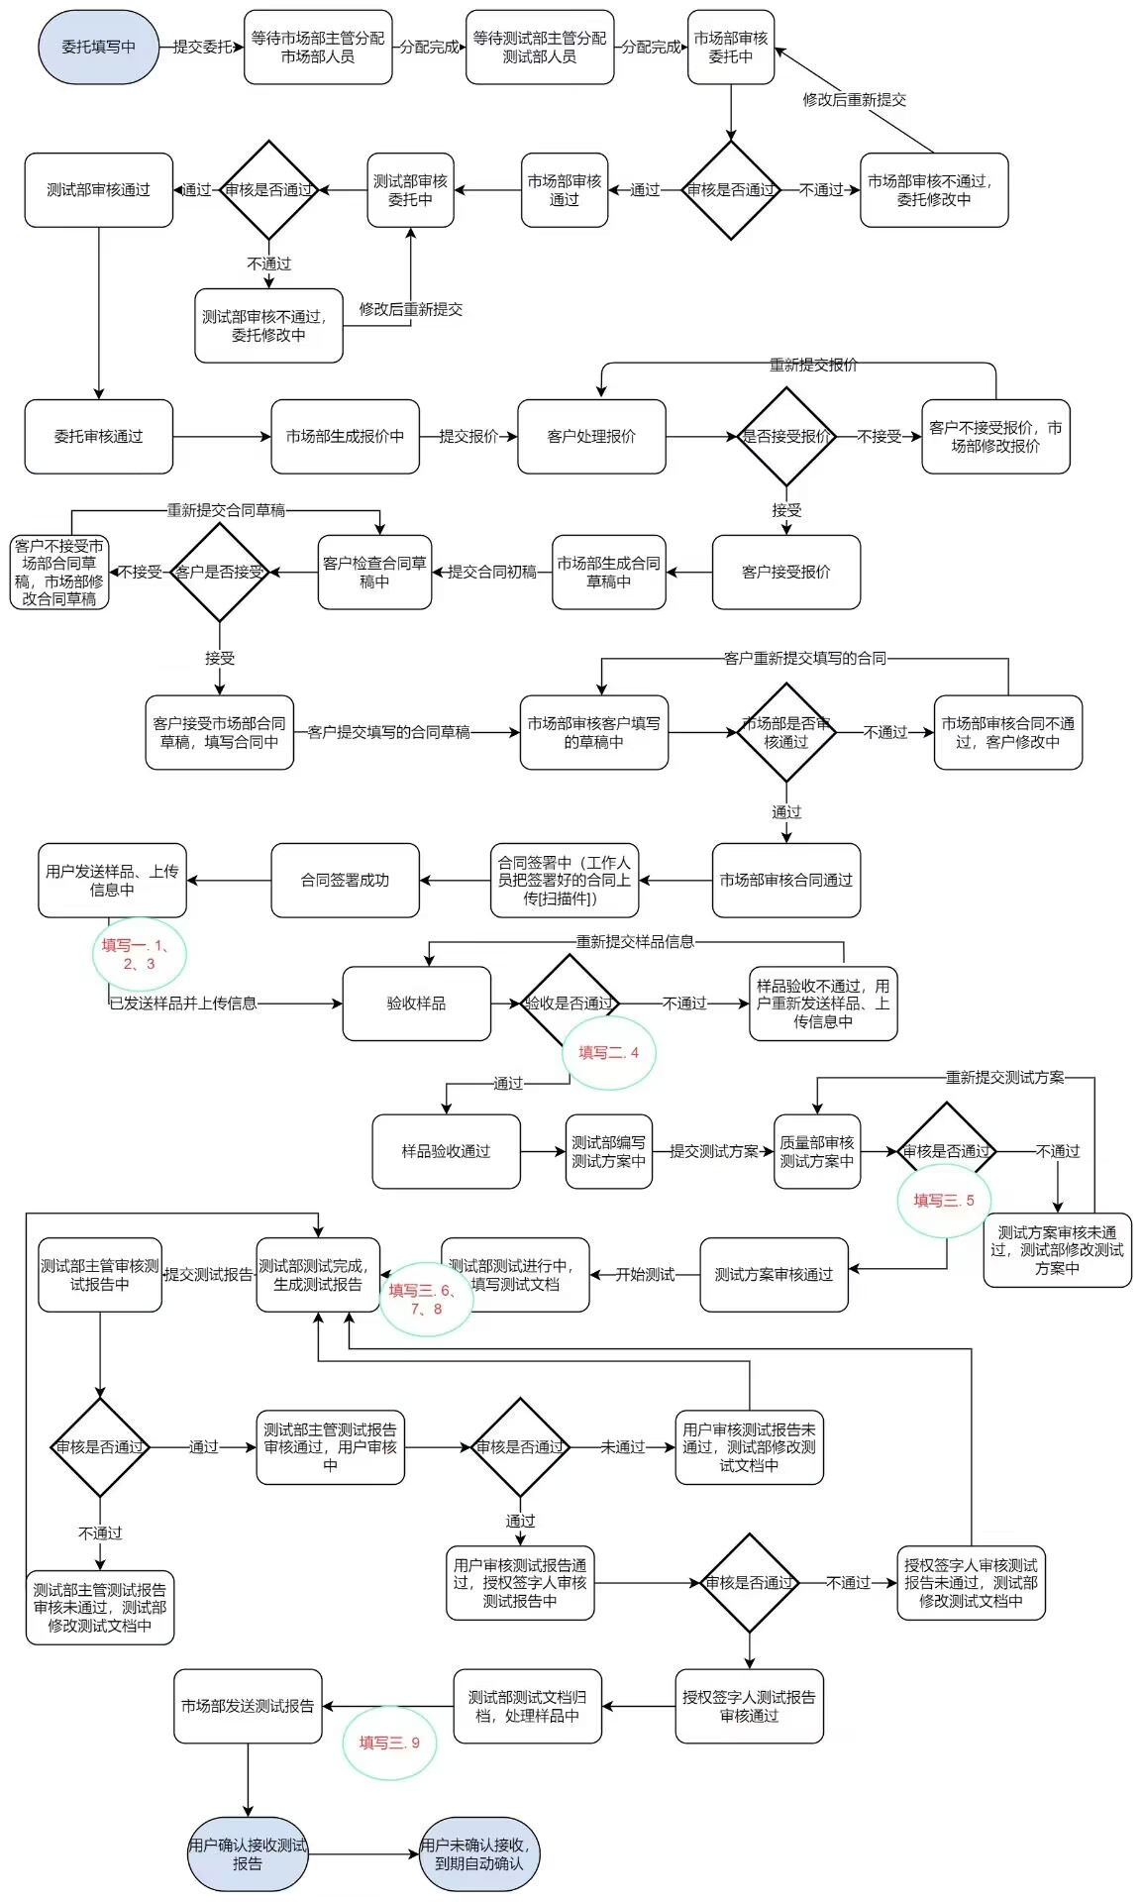

图3.2 数据流图

3.4 数据字典

数据项条目，用于标识实体。数据字典是数据库的重要部分，它存放有数据库所用的有关信息，对用户来说是一组只读的表。它是关于数据信息的集合。它是数据流图中所有要素严格定义的场所，这些要素包括数据流、数据流的组成、文件、加工小说明及其他应进入字典的一切数据，其中每个要素对应数据字典中的一项条目。其中，对引用的一些关键字进行说明 : PK（主键），FK（外键），Check（检查的范围约束）。

**表3.4-1 申请信息表**

|  |  |  |  |  |  |  |
| --- | --- | --- | --- | --- | --- | --- |
| 编号 | 字段名称 | 字段含义 | 字段类型 | 字段长度**check** | 特殊性质 | 默认值 |
| 1 | AID | 序号 | String | 20 | PK | 系统生成 |
| 2 | title | 标题 | String | 100 | 无 | NULL |
| 3 | auditorID | 审核人ID | String | 9 | FK | NULL |
| 4 | applicantID | 申请人ID | String | 9 | FK | NULL |
| 5 | time | 时间 | String | 24 | 无 | 系统生成 |
| 6 | doc | 附加文件 | File[ ] | 暂无 | 无 | NULL |

**表3.4-2 账号信息表**

|  |  |  |  |  |  |  |
| --- | --- | --- | --- | --- | --- | --- |
| 编号 | 字段名称 | 字段含义 | 字段类型 | 字段长度**check** | 特殊性质 | 默认值 |
| 1 | UID | 编号 | String | 9 | PK | 系统生成 |
| 2 | nickname | 昵称 | String | 20 | PK | 系统生成 |
| 3 | njuNumber | 南大学工号 | String | 9 | PK | NULL |
| 4 | emailAddr | 邮箱 | String | 9 | PK | NULL |
| 5 | password | 密码 | String | 24 | 无 | NULL |
| 6 | gender | 性别 | Bool | 1 | 无 | NULL |
| 7 | phone | 电话 | String | 20 | 无 | NULL |
| 8 | type | 用户类型 | String | 20 | 无 | NULL |
| 9 | job | 工作岗位 | String | 100 | 无 | NULL |

**表3.4-3 消息信息表**

|  |  |  |  |  |  |  |
| --- | --- | --- | --- | --- | --- | --- |
| 编号 | 字段名称 | 字段含义 | 字段类型 | 字段长度**check** | 特殊性质 | 默认值 |
| 1 | MID | 序号 | String | 20 | PK | 系统生成 |
| 2 | senderID | 发送人ID | String | 9 | FK | NULL |
| 3 | receiverID | 接受人ID | String | 9 | FK | NULL |
| 4 | time | 时间 | String | 24 | 无 | 系统生成 |
| 5 | doc | 附加文件 | File[ ] | 暂无 | 无 | NULL |
| 6 | text | 文本内容 | String | 150 | 无 | NULL |

**表3.4-4 文件信息表**

|  |  |  |  |  |  |  |
| --- | --- | --- | --- | --- | --- | --- |
| 编号 | 字段名称 | 字段含义 | 字段类型 | 字段长度**check** | 特殊性质 | 默认值 |
| 1 | senderID | 发送人ID | String | 9 | FK | NULL |
| 2 | receiverID | 接受人ID | String | 9 | FK | NULL |
| 3 | time | 时间 | String | 24 | 无 | 系统生成 |
| 4 | doc | 文件内容 | File | 暂无 | 无 | NULL |

3.5 E-R图

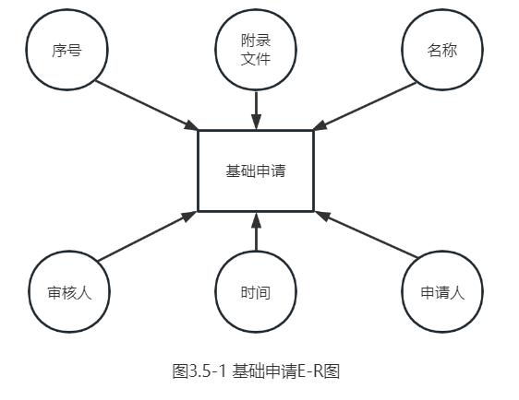

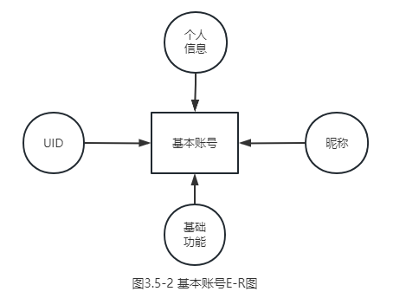

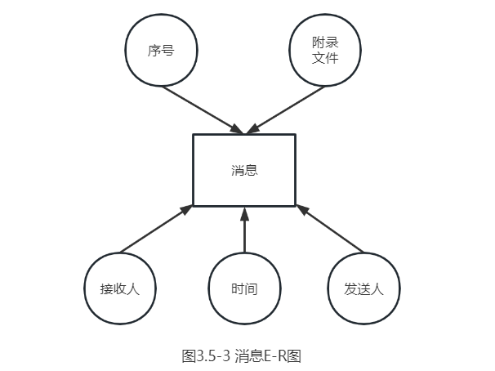

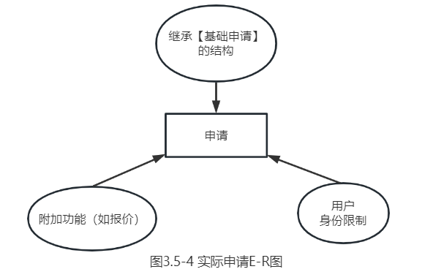

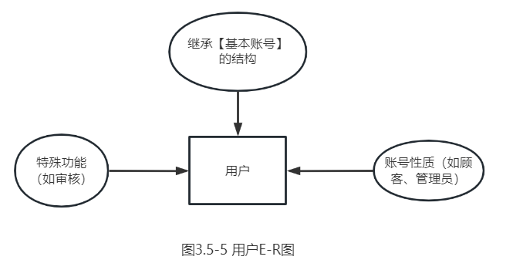

四、 软硬件及外部系统接口需求

4.1 用户界面

用户界面是程序中用户能看见并与之交互作用的部分,设计一个好的用户界面是非常重要的,本设计将为

* 页面布局：页面应该简洁明了，布局合理，各功能区域分明，易于用户操作。
* 色彩和字体：色彩应该搭配合理，突出重点，字体应该清晰易读，符合用户使用习惯。
* 功能导航：需要提供明确的功能导航，使用户能够快速找到所需功能。
* 输入提示：应该提供明确的输入提示，避免用户因为输入错误而产生困惑。
* 错误提示：应该提供明确的错误提示，告诉用户出错原因以及如何纠正。
* 用户反馈：应该提供用户反馈机制，方便用户向系统管理员提出意见和建议。

4.2 硬件需求

移动终端硬件配置应遵循如下原则：具有高的可靠性，可用性和安全性。

* 服务器：需要一台或多台高性能的服务器，以支持系统的高并发访问和数据处理。服务器的配置应根据实际情况进行规划，包括处理器、内存、存储等方面。
* 存储设备：需要足够的存储设备，以存储系统数据和用户数据。存储设备的容量和速度应该能够满足系统的需求。
* 网络设备：需要高性能的网络设备，以确保系统能够快速地响应用户请求。网络设备包括交换机、路由器等。
* 客户端设备：客户端设备包括电脑、手机、平板等，需要足够的计算能力和内存，以确保用户能够顺畅地使用系统。

4.3 运行环境

* Web 浏览器：0+、Chrome、Opera、Safari、Firefox及任何支持HTML5标准的浏览器。
* 标准分辨率：1024*768、1920*1080、2K

五、 可靠性与可用性需求

5.1 性能需求

* 处理能力

根据实际情况和业务需求进行规划是在线测评系统处理能力的重要考虑因素。具体要考虑系统的硬件配置、网络带宽、软件优化等因素，以确定系统能够承载的最大并发用户数。在线测评系统应该具备较强的处理能力，能够同时支持大量用户的访问，以确保用户能够快速、稳定地使用系统。同时，在设计系统架构时，应该考虑可扩展性，以便根据实际需要对系统进行扩容，提高系统的处理能力。

* 响应时间

为了能够快捷地提供在线测评服务，系统应该能够快速地响应在线测评请求。

* 最大并发用户数：需要测试系统能够承载的最大并发用户数，根据实际情况进行规划。系统应该至少能够承载预期用户数量的并发请求。
* 服务器处理能力：需要测试服务器的处理能力，保证系统能够快速响应用户请求。通常情况下，响应时间应该在几秒钟之内。
* 网络状况：需要测试系统在不同网络状况下的响应时间，以确保用户在任何情况下都能够快速获得在线测评结果。

5.2 安全性需求

为了确保数据安全，软件测试在线业务系统采用高强度的加密算法对传输的数据进行加密。具体地，系统采用DES算法对数据进行加密，即使数据泄漏或被截获，也无法识别相关的数据内容。同时，对于客户端与服务器之间的数据交换，系统使用安全套接子层（SSL）进行信息交换，这种加密传输主要针对WEB的数据传输，并基于重要信息的传输安全考虑而设计的。在客户移动终端和服务器之间的重要信息交换也要使用SSL加密进行保护，以确保数据安全。

通过采用这些安全措施，软件测试在线业务系统可以提供更加安全的在线测评服务，确保用户的数据不受到未授权的访问和窃取，增强了系统的安全性和可信度。